**3 Реализация программного продукта**

**3.1 Разработка программного продукта**

Процесс создания программного продукта делится на несколько стадий:

- изучение выбранной предметной области,

- обработка полученной информации,

- выбор средств реализации,

- программирование,

- тестирование,

- эксплуатация.

Так выглядит первая форма «Автомобили» (рисунок 3.1).

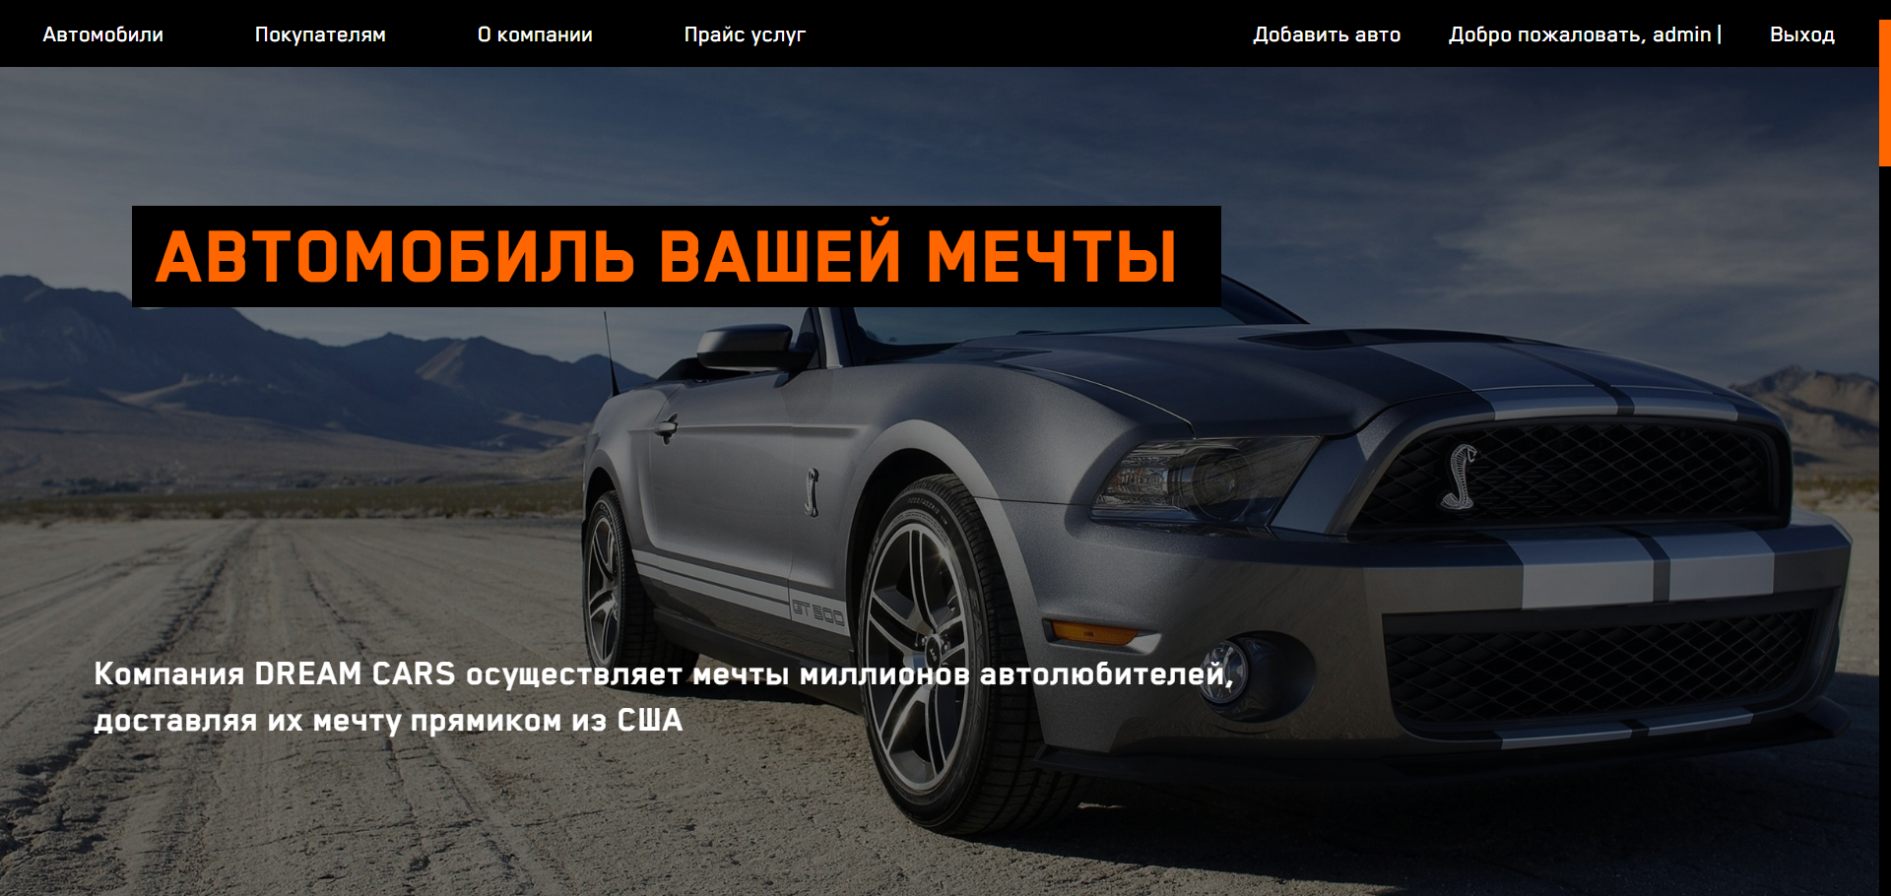

**Рисунок 3.1 – Главная страница «Автомобили»**

В листинге 2.3 представлен текст программного кода, который осуществляет переход на главную страницу (Автомобили).

**Листинг 2.3 – Переход на главную**

<a href="{% url 'FirstPage' %}">Автомобили</a>

После открывается каталог автомобилей (Главная), на котором пользователь может выбрать нужное действие (рисунок 3.2, 3.3, 3.4):

- отфильтровать автомобили по марке (листинг 2.4),

- открыть карточку авто (листинг 2.5),

- отфильтровать автомобили по типу кузова (листинг 2.6),

- найти авто (листинг 2.7),

- перейти на вкладку «Покупателям» (листинг 2.8),

- перейти на вкладку «О компании» (листинг 2.9),

- перейти на вкладку «Прайс услуг» (листинг 2.10),

- перейти на вкладку «Добавить авто» (листинг 2.11),

- нажать на кнопку «Выход» (листинг 2.12).

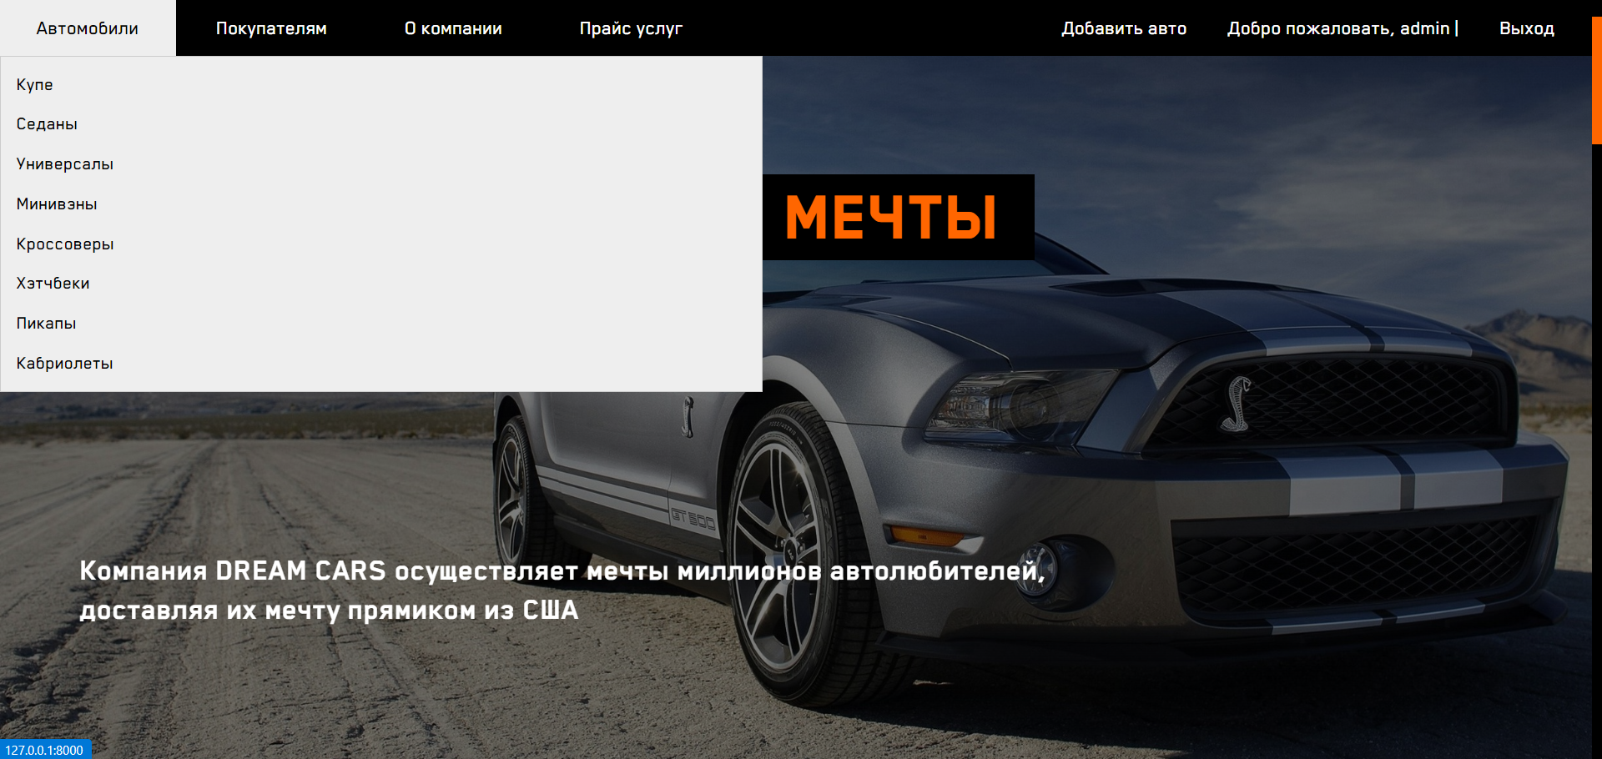

**Рисунок 3.2 - Каталог автомобилей**

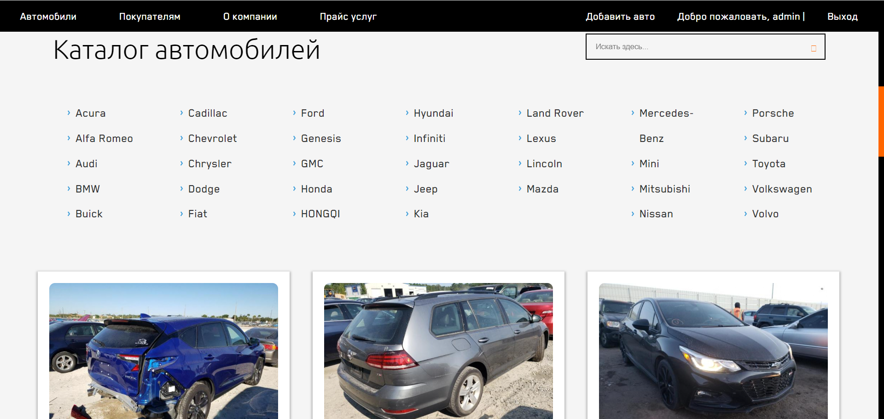

**Рисунок 3.3 – Каталог автомобилей**

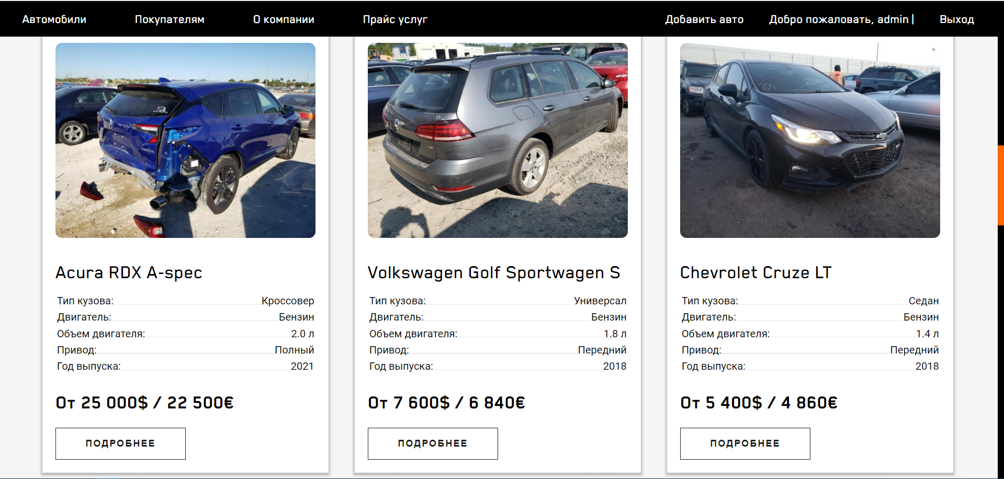

**Рисунок 3.4 – Каталог автомобилей**

**Листинг 2.4 – Фильтрация автомобилей по марке**

<a name = "sort_value" class="catalog__link" href="/Acura">Acura</a>

                <a class="catalog__link" href="/Alfa%Romeo">Alfa Romeo</a>

                <a class="catalog__link" href="/Audi">Audi</a>

                <a class="catalog__link" href="/BMW">BMW</a>

                <a class="catalog__link" href="/Buick">Buick</a>

                <a class="catalog__link" href="/Cadilac">Cadillac</a>

                <a class="catalog__link" href="/Chevrolet">Chevrolet</a>

                <a class="catalog__link" href="/Chrysler">Chrysler</a>

                <a class="catalog__link" href="/Dodge">Dodge</a>

                <a class="catalog__link" href="/Fiat">Fiat</a>

                <a class="catalog__link" href="/Ford">Ford</a>

                <a class="catalog__link" href="/Genesis">Genesis</a>

                <a class="catalog__link" href="/GMC">GMC</a>

                <a class="catalog__link" href="/Honda">Honda</a>

                <a class="catalog__link" href="/HONGQI">HONGQI</a>

                <a class="catalog__link" href="/Hyundai">Hyundai</a>

                <a class="catalog__link" href="/Infiniti">Infiniti</a>

                <a class="catalog__link" href="/Jaguar">Jaguar</a>

                <a class="catalog__link" href="/Jeep">Jeep</a>

                <a class="catalog__link" href="/Kia">Kia</a>

                <a class="catalog__link" href="/Land%Rover">Land Rover</a>

                <a class="catalog__link" href="/Lexus">Lexus</a>

                <a class="catalog__link" href="/Lincoln">Lincoln</a>

                <a class="catalog__link" href="/Mazda">Mazda</a>

                <a class="catalog__link" href="/Mercedes-Benz">Mercedes-Benz</a>

                <a class="catalog__link" href="/Mini">Mini</a>

                <a class="catalog__link" href="/Mitsubishi">Mitsubishi</a>

                <a class="catalog__link" href="/Nissan">Nissan</a>

                <a class="catalog__link" href="/Porsche">Porsche</a>

                <a class="catalog__link" href="/Subaru">Subaru</a>

                <a class="catalog__link" href="/Toyota">Toyota</a>

                <a class="catalog__link" href="/Volkswagen">Volkswagen</a>

                <a class="catalog__link" href="/Volvo">Volvo</a>

**Листинг 2.5 – Открытие карточки авто**

<button class = "btn btn-2 hover-opacity"><a href="cars/{{el.title}}" target="_blank"><span>Подробнее</span></a></button>

**Листинг 2.6 – Фильтрация автомобилей по типу кузова**

<li><a href="{% url 'FirstPage' %}">Автомобили</a>

                    <ul>

                        <li><a href="{% url 'Coupe' %}">Купе</a></li>

                        <li><a href="{% url 'Sedan' %}">Седаны</a></li>

                        <li><a href="{% url 'Universal' %}">Универсалы</a></li>

                        <li><a href="{% url 'Minivan' %}">Минивэны</a></li>

                        <li><a href="{% url 'Cross' %}">Кроссоверы</a></li>

                        <li><a href="{% url 'Hatchback' %}">Хэтчбеки</a></li>

                        <li><a href="{% url 'Pickup' %}">Пикапы</a></li>

                        <li><a href="{% url 'Cabrio' %}">Кабриолеты</a></li>

                    </ul>

                </li>

**Листинг 2.7 – Поиск авто**

<input name="search_value" type="text" placeholder="Искать здесь...">

def first_page(request):  
 # return render(request,'main/firstPage.html')  
 # new_auto = MyAuto.objects.all()  
  
 search_query = request.GET.get('search_value','')  
 # sort_query = request.GET.get('sort_value', '')  
  
 if search_query:  
 new_auto = MyAuto.objects.filter(title__icontains=search_query)#критерии поиска  
 # if sort_query:  
 # new_auto = MyAuto.objects.filter(title__icontains='Acura') # критерии поиска  
 else:  
 new_auto = MyAuto.objects.all()  
 return render(request, 'main/firstPage.html', {'new_auto': new_auto})

**Листинг 2.8 – Переход на вкладку «Покупателям»**

<a href="{% url 'BuyerPage' %}">Покупателям</a>

**Листинг 2.9 – Переход на вкладку «О компании»**

<a href="{% url 'OwnerPage' %}">О компании</a>

**Листинг 2.10 – Переход на вкладку «Прайс услуг»**

<a href="{% url 'UslugiPage' %}">Прайс услуг</a>

**Листинг 2.11 – Переход на вкладку «Добавить авто»**

<a href = "{% url 'AdminPage'%}">Добавить авто</a>

**Листинг 2.12 – Переход на вкладку «Выход»**

<a href = "{% url 'LogoutPage'%}">Выход</a>

После перехода на страницу «Покупателям» (рисунок 3.5, 3.6) мы можем выполнить следующие действия:

- перейти на страницу «Процесс покупки / доставки» (листинг 2.13),

- перейти на страницу «Страхование» (листинг 2.14).

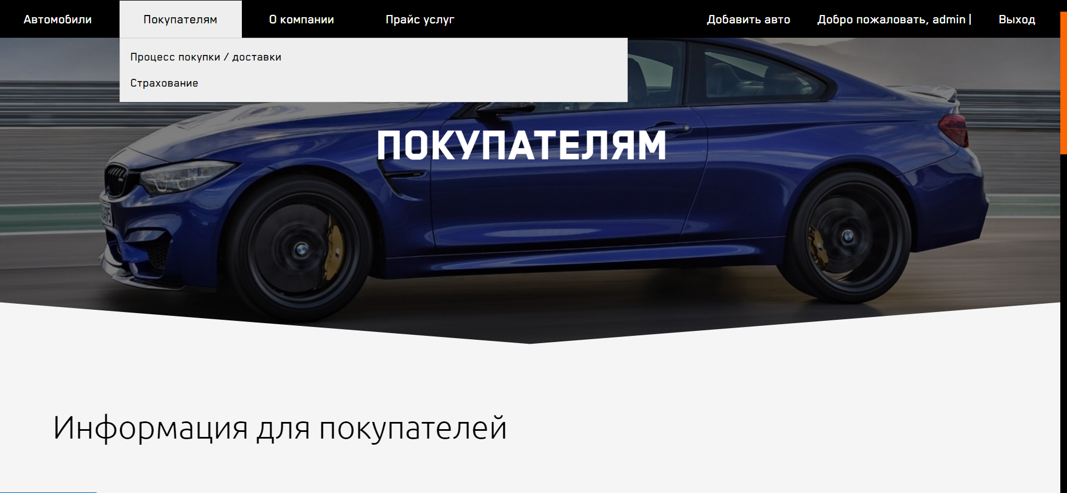

**Рисунок 3.5 – Страница «Покупателям»**

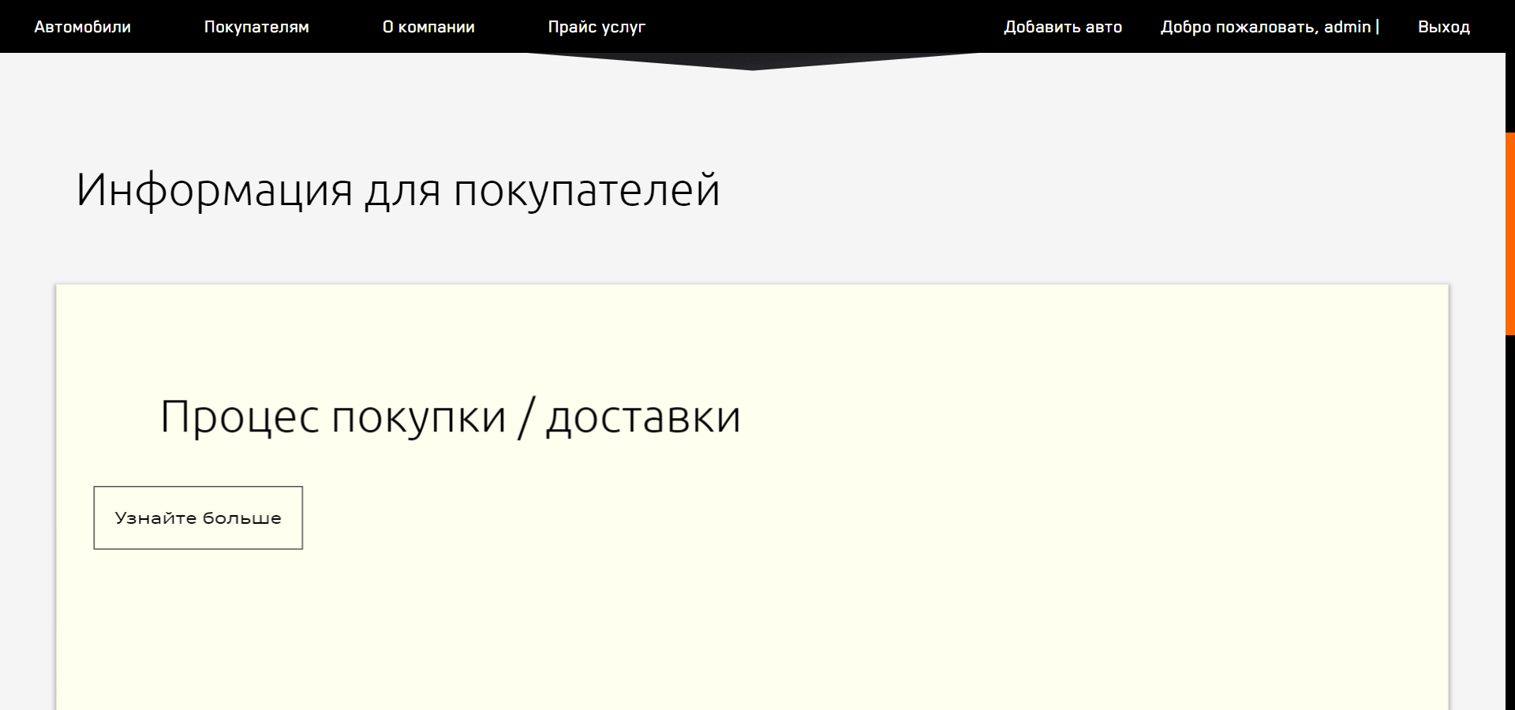

**Рисунок 3.6 - Страница «Покупателям»**

**Листинг 2.13 – Переход на страницу «Процесс покупки / доставки»**

<a href="{% url 'Buy_Ship_Page' %}">Процесс покупки / доставки</a>

**Листинг 2.14 – Переход на страницу «Страхование»**

<a href="{% url 'InsurancePage' %}">Страхование</a>

После перехода на страницу «Страхование» (рисунок3.7, 3.8) мы можем выполнить следующие действия:

- заполнить поля (листинг 2.15),

- отправить заявку на страхование (листинг 2.16),

- получить сообщение об успешной отправке заявки (листинг 2.17).

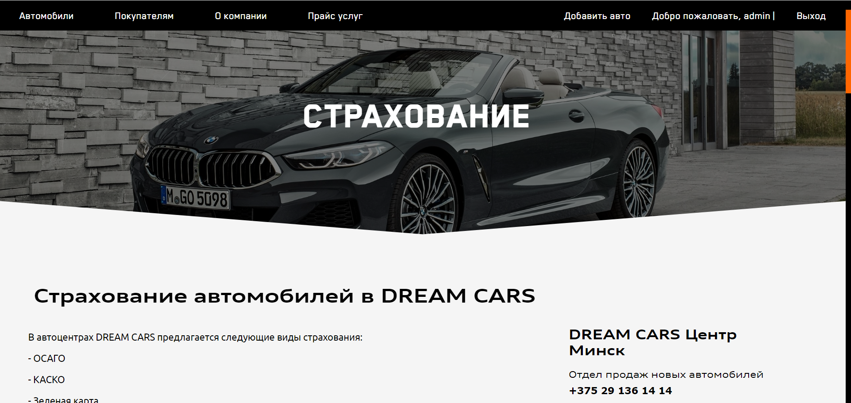

**Рисунок 3.7 - Страница «Страхование»**

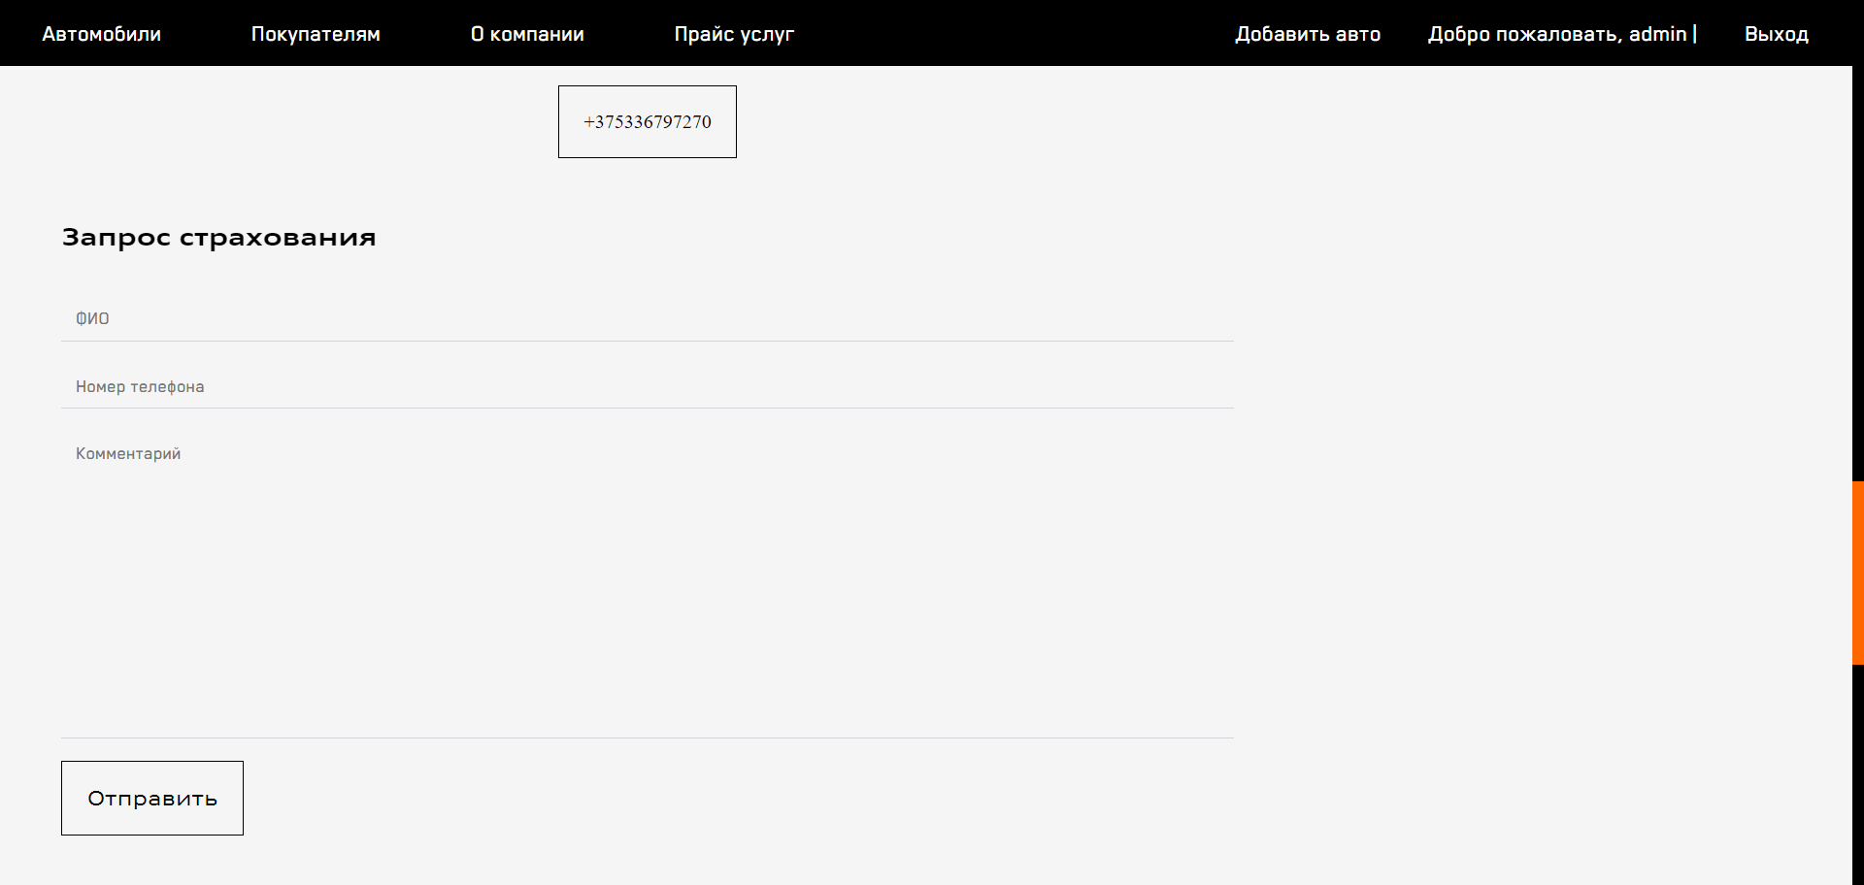

**Рисунок 3.8 - Страница «Страхование»**

**Листинг 2.15 – Поля формы отправки заявки**

<form method = "POST" enctype="multipart/form-data">

                        {% csrf_token %}<br>

                        {{ form.fio }}<br>

                        {{ form.tel_number }}<br>

                        {{ form.comment }}<br>

                    </form>

**Листинг 2.16 – Отправление заявки на страхование**

<button class = "btn btn-success" type = "submit" id = "button">Отправить</button>

**Листинг 2.17 – Получение сообщения об успешной отправке заявки**

{% if error %}

       <h3 style="color:forestgreen;">{{ error }}</h3>

      {% else%}

             <h3 data-aos="fade-right" >Запрос страхования </h3>

      {% endif %}

После перехода на вкладку «Добавить авто» (рисунок 3.9, 3.10) мы можем выполнить следующие действия:

- заполнить поля (листинг 2.18),

- нажать кнопку «Добавить» (листинг 2.19),

- получить сообщение об успешном добавлении авто (листинг 2.20).

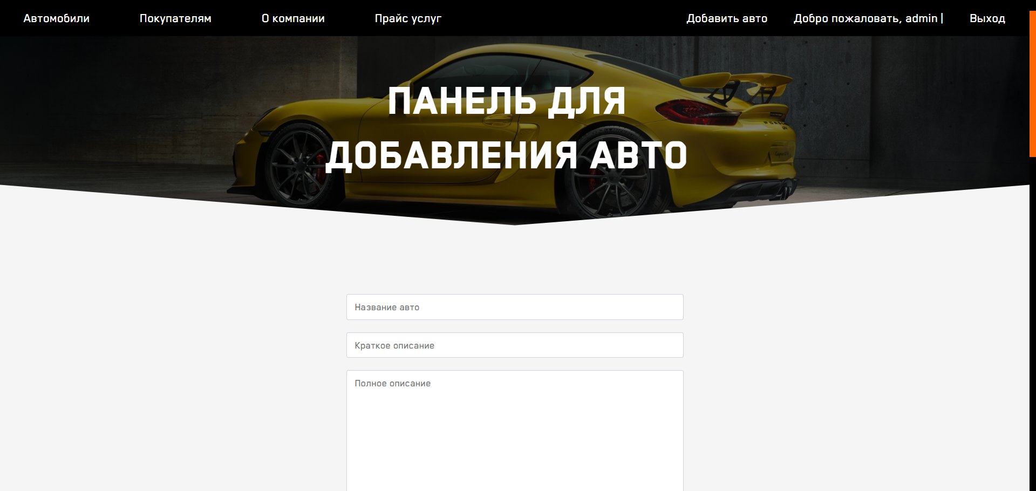

**Рисунок 3.9 - Вкладка «Добавить авто»**

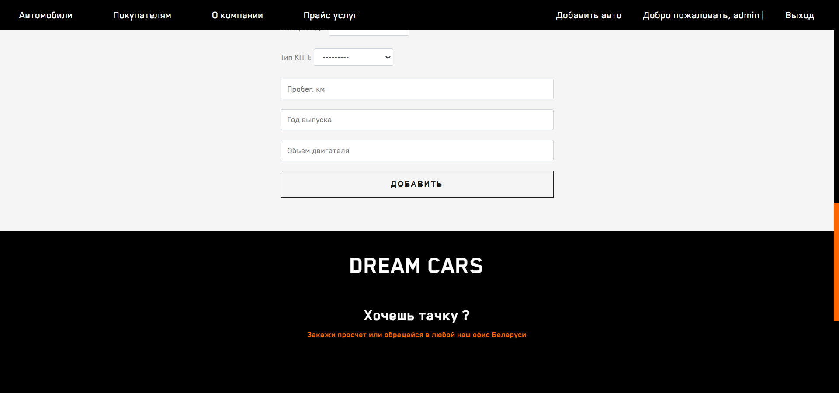

**Рисунок 3.10 - Вкладка «Добавить авто»**

**Листинг 2.18 – Поля формы добавления авто**

<form method = "POST" enctype="multipart/form-data">

            {% csrf_token %}<br>

            {{ form.title }}<br>

            {{ form.short_description }}<br>

            {{ form.long_description }}<br>

            {{ form.date }}<br>

            {{ form.coast }}<br>

            <p>Изображение авто 1:  {{ form.img1 }}</p><br>

            <p>Изображение авто 2:  {{ form.img2 }}</p><br>

            <p>Изображение авто 3:  {{ form.img3 }}</p><br>

            <p>Изображение авто 4:  {{ form.img4 }}</p><br>

            <p>Изображение авто 5:  {{ form.img5 }}</p><br>

            <p>Тип кузова: {{ form.type}}</p><br>

            <p>Тип двигателя: {{ form.engine }}</p><br>

            <p>Тип привода: {{ form.privod }}</p><br>

            <p>Тип КПП: {{ form.kpp }}</p><br>

            {{ form.probeg}}<br>

            {{ form.born_year}}<br>

            {{ form.engine_ob}}<br>

        </form>

**Листинг 2.19 – Организация работы кнопки «Добавить»**

<button class="btn btn-2 hover-opacity" type = "submit">

      <span>Добавить</span>

</button>

**Листинг 2.20 – Получение сообщения об успешном добавлении авто**

{% if error%}

    <h3>{{error}} ✔</h3>

{% endif %}

После нажатия на кнопку «Выход» мы попадаем на страницу «Вход» (рисунок 3.11). После перехода на эту вкладку мы можем выполнить следующие действия:

- заполнить поля (листинг 2.21),

- нажать кнопку «Войти» (листинг 2.22),

- перейти на вкладку «Зарегистрироваться» (листинг 2.23).

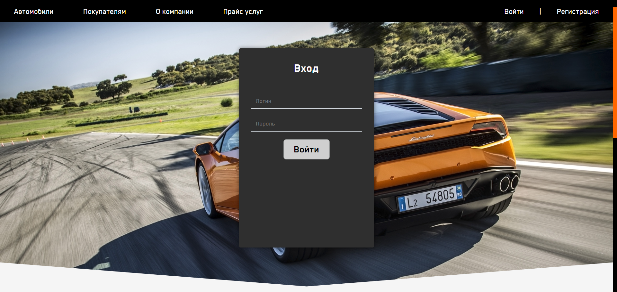

**Рисунок 3.11 – Страница входа**

**Листинг 2.21 – Поля формы входа**

{% csrf_token %}

{{ form.username }}<br>

{{ form.password }}<br>

**Листинг 2.22 – Организация работы кнопки «Войти»**

<button  type = "submit" id = "buton"><span>Войти</span></button>

**Листинг 2.23 – Переход на вкладку «Зарегистрироваться»**

<button  type = "submit" id = "buton"><span>Войти</span></button>

После перехода на вкладку «Зарегистрироваться» (рисунок 3.12) мы можем выполнить следующие действия:

- заполнить поля (листинг 2.24),

- нажать на кнопку «Регистрироваться» (листинг 2.25).

**Листинг 2.24 – Поля формы регистрации**

{% csrf_token %}

{{ form.username }}<br>

{{ form.email }}<br>

{{ form.password1 }}<br>

{{ form.password2 }}<br>

**Листинг 2.25 – Организация работы кнопки «Регистрироваться»**

<button type = "submit" id = "buton" > <span>Регистрация</span></button>

Таким образом проведена разработка программного продукта.